

**飞科电子保修卡项目**

**需求分析说明书 - 新零售一期**

**作者:**张可可

**日期:**2017/11/10

**版本:**1.0

**保密范围/等级:** 飞科 /机密

**签字批准**

|  |  |
| --- | --- |
| 飞科商城部 |  |
| 飞科信息部 |  |

**修订**

|  |  |  |  |
| --- | --- | --- | --- |
| **日期** | **作者** | **版本** | **描述** |
| 2017-11-20 | 张可可 | 1.0 | 创建 |
|  |  |  |  |
|  |  |  |  |
|  |  |  |  |
|  |  |  |  |
|  |  |  |  |

**审查**

|  |  |
| --- | --- |
| **姓名** | **职位** |
|  |  |
|  |  |

**分发**

|  |  |
| --- | --- |
| **姓名** | **职位** |
|  |  |
|  |  |

**目 录**

U01–用户绑定 5

1.1.1 用例说明 5

1.1.2 参与者 5

1.1.3 前置条件 5

1.1.4 事件流 6

1.1.5 后置条件 13

1.1.6 延伸点 13

U02–添加保修卡 14

2.1.1 用例说明 14

2.1.2 参与者 14

2.1.3 前置条件 14

2.1.4 事件流 15

2.1.5 后置条件 21

2.1.6 延伸点 21

U03–维修用例说明 22

3.1.1 用例说明 22

3.1.2 参与者 22

3.1.3 前置条件 22

3.1.4 事件流 22

3.1.5 后置条件 35

3.1.6 延伸点 35

# U01–商品档案同步

### 用例说明

该用例主要描述了efast拉取平台订单并对订单进行正向处理的流程

### 参与者

efast管理员

### 前置条件

1. 平台接口通过
2. 业务档案准备完毕

### 事件流

#### 基本事件流

##### 平台入口

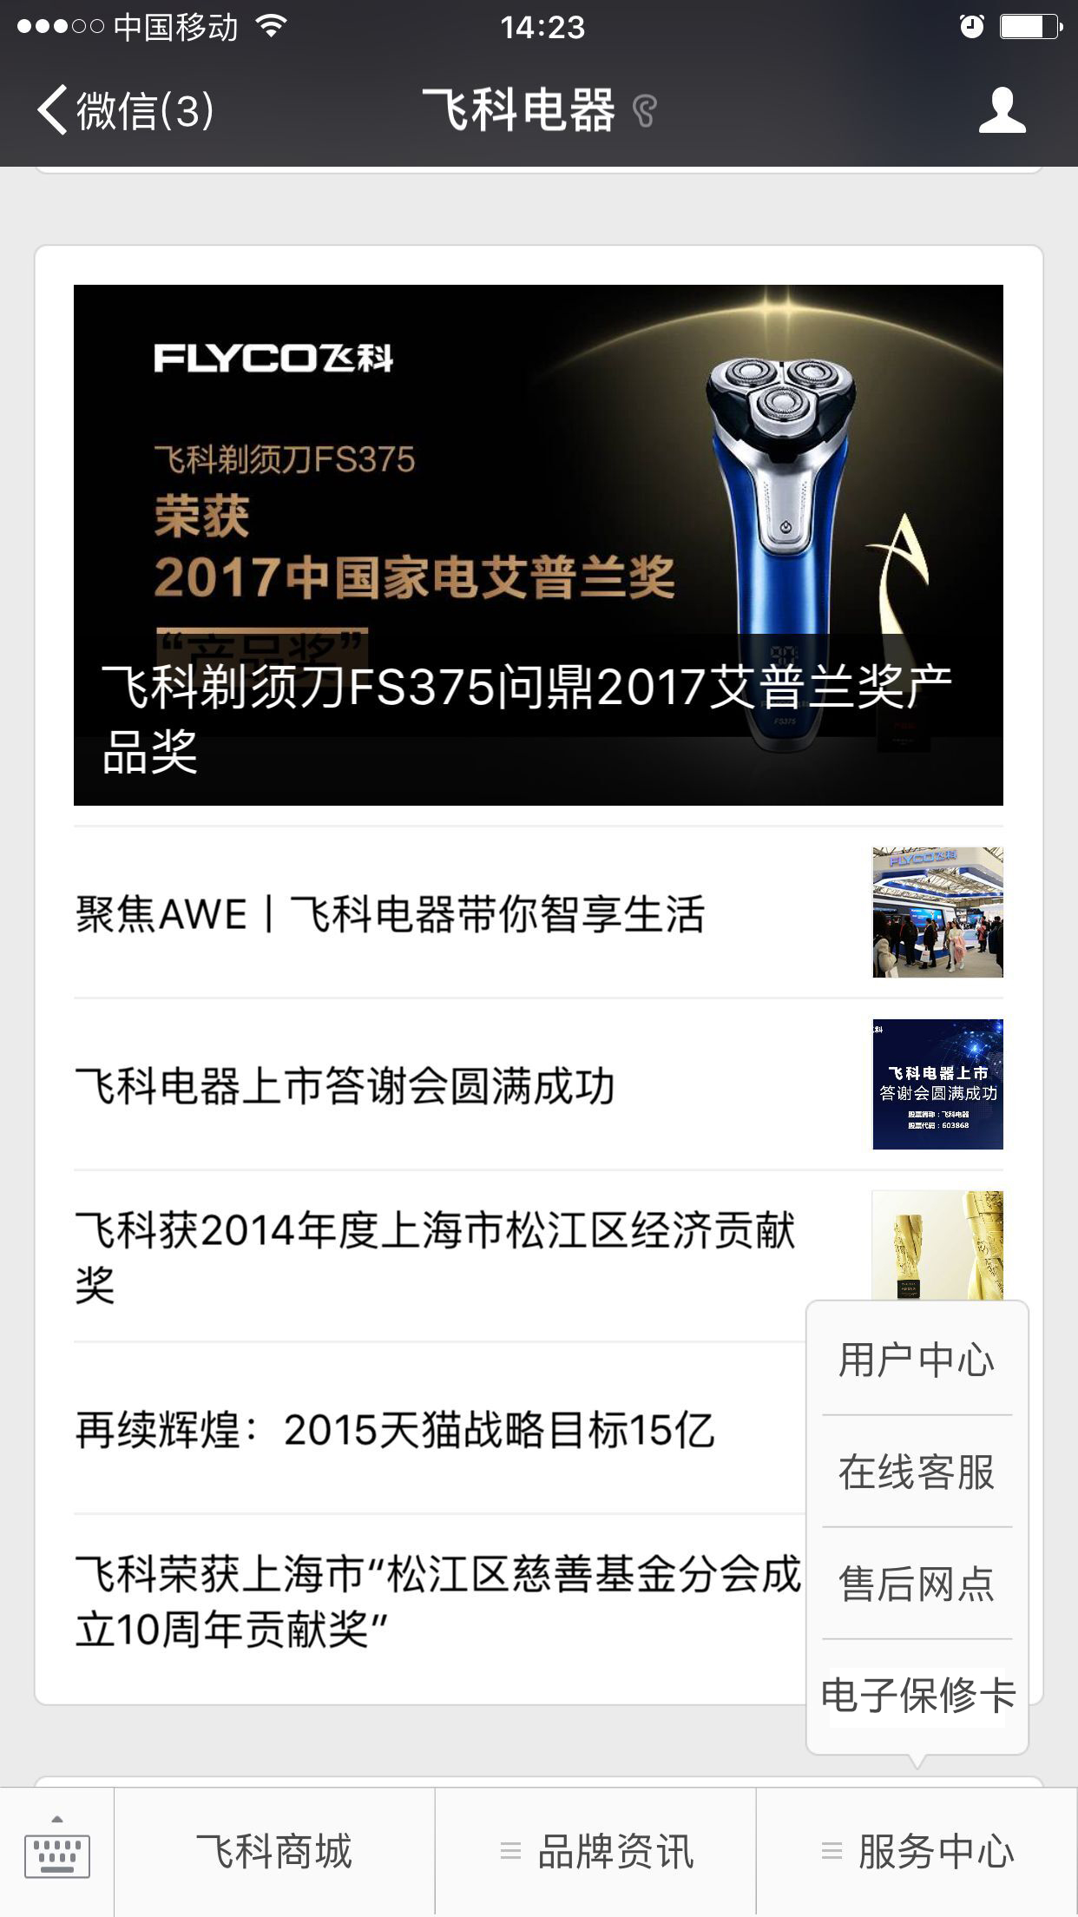

图示01-00 微信面板

参与者向系统提交电子保修卡按钮，进入商城首页，如图01-01所示

##### 平台交易单管理页面

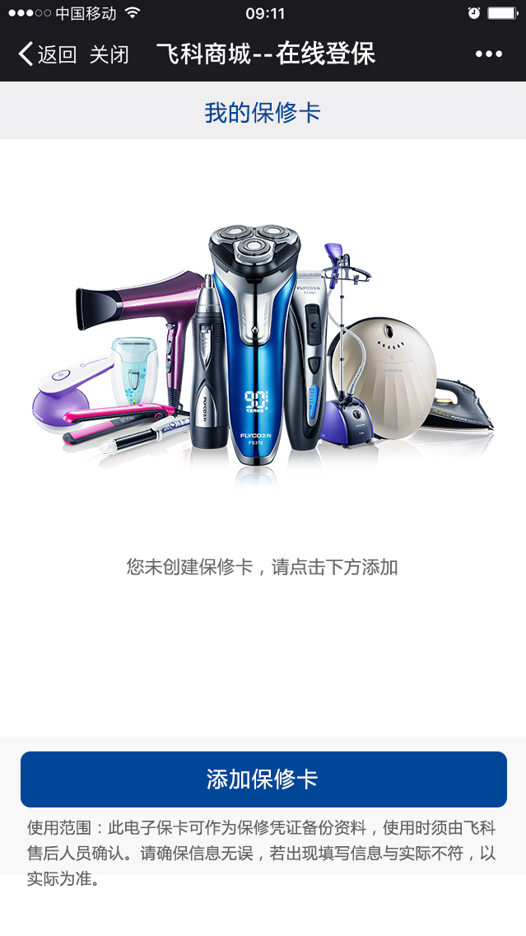

图示01-01 保修卡首页

进入电子保修卡页面后，系统判断此微信会员是否与商城进行过手机绑定，如果没有绑定则进入图示01-02 会员手机绑定页面

##### 管理员点击转销售单后销售订单列表页

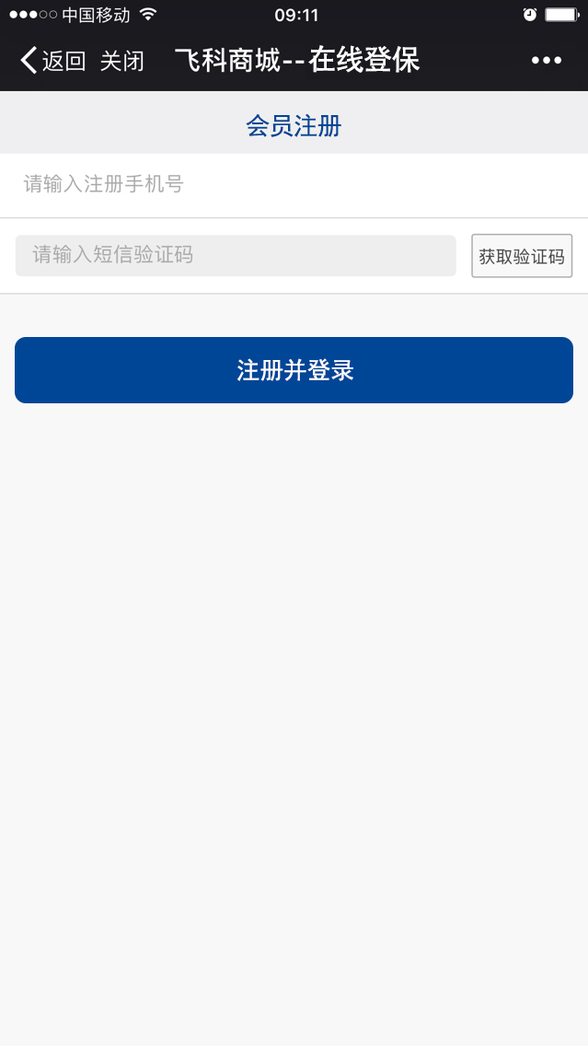

图示01-02 会员手机绑定页面

跳转至电子保修卡首页 自动加载保修信息成功进入图示01-03，自动加载保修信息失败进入图示01-04

##### 销售订单详情页

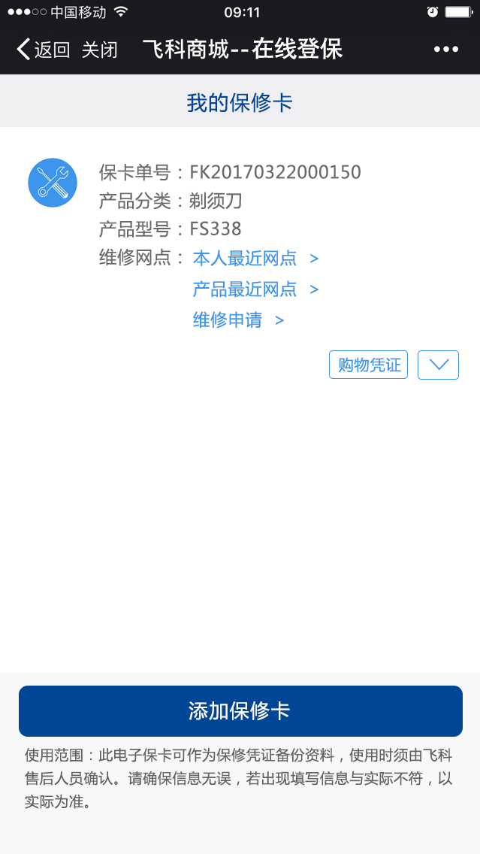

图示01-03 保修卡首页(自动加载成功)



图示01-04 保修卡首页(自动加载失败)

1. 电子保修信息加载成功由以下几部分组成 图示01-03：

* 在飞科商城或者飞科京东自营上成功购买飞科产品
* 购买时选择的发票为电子发票

1. 电子保修信息加载失败由以下几部分组成 图示 01-04：

* 并未在飞科商城或者京东自营上下单并支付飞科产品的订单
* 购买时没有选择电子发票

##### 会员绑定手机成功后电子保修卡首页

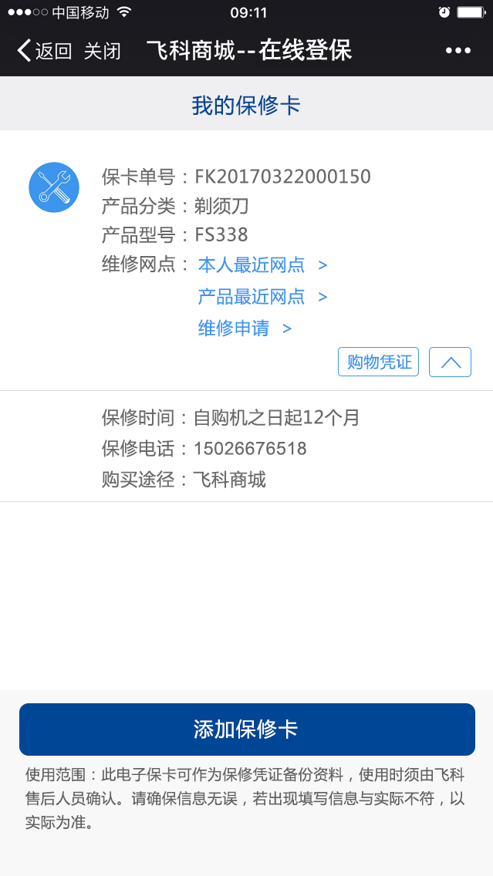

保修卡下拉按钮内容图示01-05

下拉内容由几部分组成：

* 产品享受保修时间
* 保修人的联系电话
* 购买途径

#### 其他事件流

##### 系统故障

### 后置条件

### 延伸点

用户绑定手机时已经通过微信联合登录的方式成为飞科商城的会员，会员等级属于普通会员。如果是之前未注册的会员，则立即成为商城的普通会员，获得普通会员所享有的一切权利和待遇如积分等。

# U01–库存同步流程

### 用例说明

该用例主要描述了efast与平台进行商品、

### 参与者

efast管理员

### 前置条件

1. 平台接口通过
2. 业务档案准备完毕

### 事件流

#### 基本事件流

##### 平台入口



图示01-00 微信面板

参与者向系统提交电子保修卡按钮，进入商城首页，如图01-01所示

##### 平台交易单管理页面



图示01-01 保修卡首页

进入电子保修卡页面后，系统判断此微信会员是否与商城进行过手机绑定，如果没有绑定则进入图示01-02 会员手机绑定页面

##### 管理员点击转销售单后销售订单列表页



图示01-02 会员手机绑定页面

跳转至电子保修卡首页 自动加载保修信息成功进入图示01-03，自动加载保修信息失败进入图示01-04

##### 销售订单详情页



图示01-03 保修卡首页(自动加载成功)



图示01-04 保修卡首页(自动加载失败)

1. 电子保修信息加载成功由以下几部分组成 图示01-03：

* 在飞科商城或者飞科京东自营上成功购买飞科产品
* 购买时选择的发票为电子发票

1. 电子保修信息加载失败由以下几部分组成 图示 01-04：

* 并未在飞科商城或者京东自营上下单并支付飞科产品的订单
* 购买时没有选择电子发票

##### 会员绑定手机成功后电子保修卡首页



保修卡下拉按钮内容图示01-05

下拉内容由几部分组成：

* 产品享受保修时间
* 保修人的联系电话
* 购买途径

#### 其他事件流

##### 系统故障

### 后置条件

### 延伸点

用户绑定手机时已经通过微信联合登录的方式成为飞科商城的会员，会员等级属于普通会员。如果是之前未注册的会员，则立即成为商城的普通会员，获得普通会员所享有的一切权利和待遇如积分等。

# U01–订单正向流程



### 用例说明

该用例主要描述了efast拉取平台订单并对订单进行正向处理的流程

### 参与者

efast管理员

### 前置条件

1. 平台接口通过
2. 业务档案准备完毕

### 事件流

#### 基本事件流

##### 平台入口



图示01-00 微信面板

参与者向系统提交电子保修卡按钮，进入商城首页，如图01-01所示

##### 平台交易单管理页面



图示01-01 保修卡首页

进入电子保修卡页面后，系统判断此微信会员是否与商城进行过手机绑定，如果没有绑定则进入图示01-02 会员手机绑定页面

##### 管理员点击转销售单后销售订单列表页



图示01-02 会员手机绑定页面

跳转至电子保修卡首页 自动加载保修信息成功进入图示01-03，自动加载保修信息失败进入图示01-04

##### 销售订单详情页



图示01-03 保修卡首页(自动加载成功)



图示01-04 保修卡首页(自动加载失败)

1. 电子保修信息加载成功由以下几部分组成 图示01-03：

* 在飞科商城或者飞科京东自营上成功购买飞科产品
* 购买时选择的发票为电子发票

1. 电子保修信息加载失败由以下几部分组成 图示 01-04：

* 并未在飞科商城或者京东自营上下单并支付飞科产品的订单
* 购买时没有选择电子发票

##### 会员绑定手机成功后电子保修卡首页



保修卡下拉按钮内容图示01-05

下拉内容由几部分组成：

* 产品享受保修时间
* 保修人的联系电话
* 购买途径

#### 其他事件流

##### 系统故障

### 后置条件

### 延伸点

用户绑定手机时已经通过微信联合登录的方式成为飞科商城的会员，会员等级属于普通会员。如果是之前未注册的会员，则立即成为商城的普通会员，获得普通会员所享有的一切权利和待遇如积分等。

# U02–订单退款流程



### 用例说明

本用例描述了微信用添加保修卡的用例展示

### 参与者

微信用户

### 前置条件

1）微信能正常使用。

2）手机有网络支持。

3）关注飞科商城公众号



### 事件流

#### 基本事件流

##### 电子保修卡

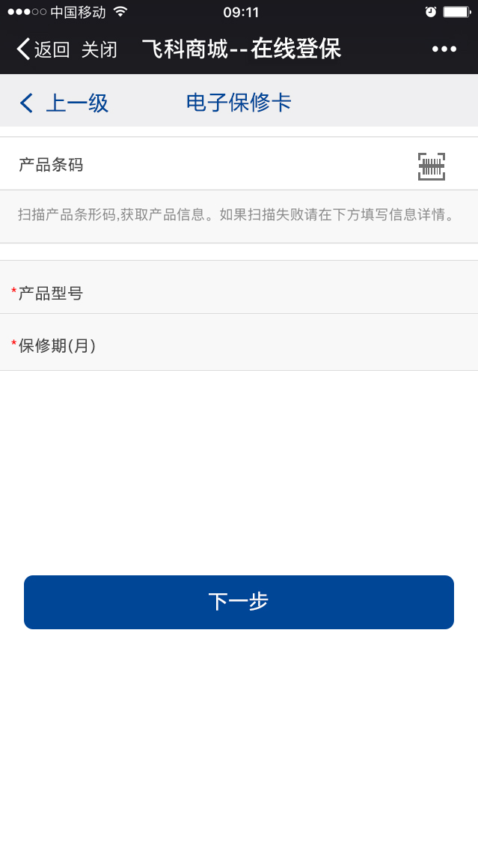

图示02-00电子保修卡

1. 用户提交添加电子保修卡请求，系统展示如图示02-00：

* 标题：电子保修卡
* 顶部图标：上一级
* 产品条码（扫码）
* 产品条码使用描述
* 产品型号
* 保修日期
* 下一步按钮

1. 业务规则：

* 业务规则1：产品型号可以通过扫码获得，扫码成功图示02-01
* 业务规则2：产品型号可以手动输入，输入成功图示02-01
* 业务规则3：保修日期无需输入，由系统通过后台自动获取

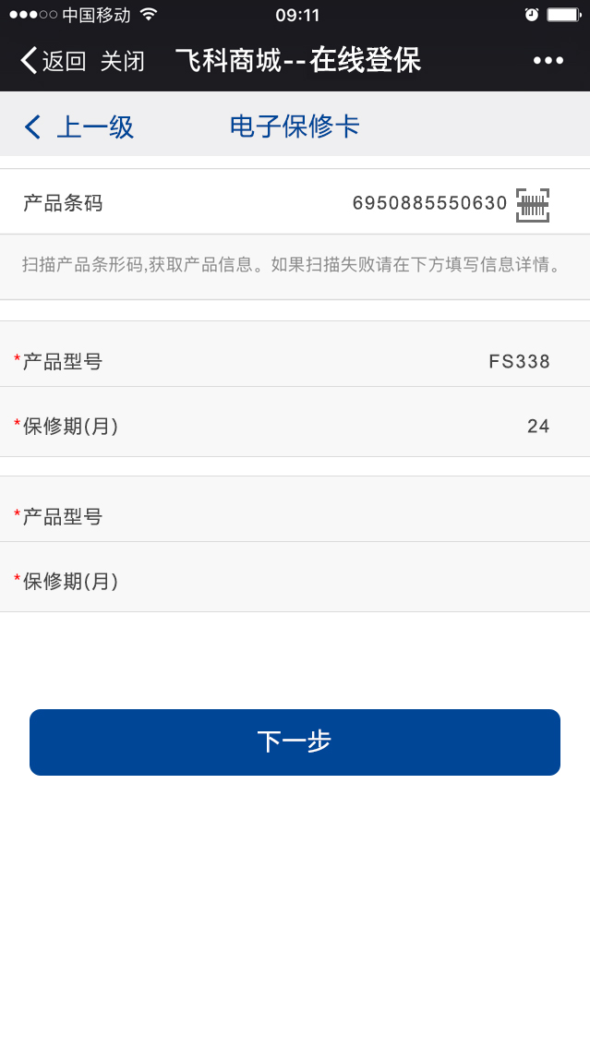

扫码成功或者手工输入型号成功 图示02-01

* 业务规则4：扫码失败系统弹出框图示 02-02
* 业务规则5：输入型号系统无法查获系统有弹出框图示02-03-03

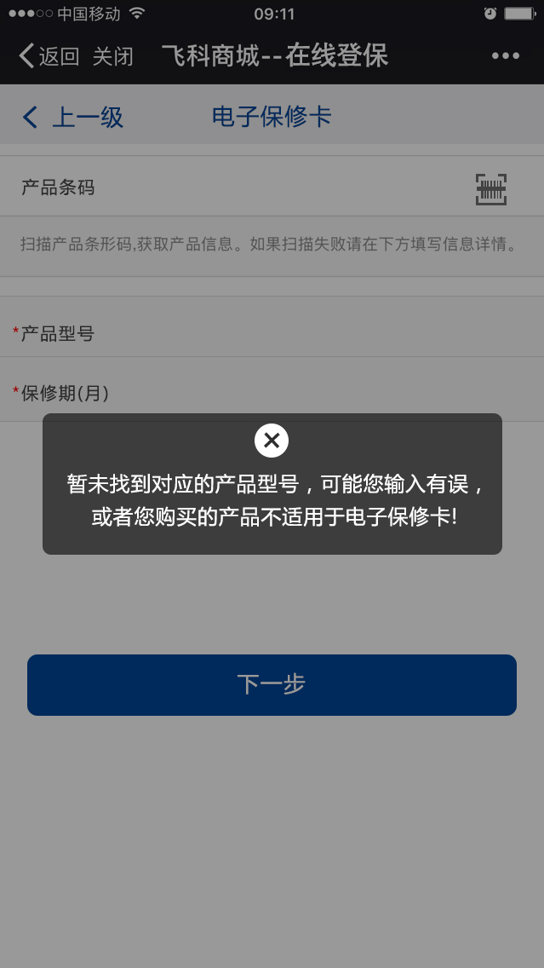

系统无法匹配查询信息 图示02-02

* 业务规则6：一切信息没有问题，系统进入购物凭证页面。

###### **购物凭证添加**

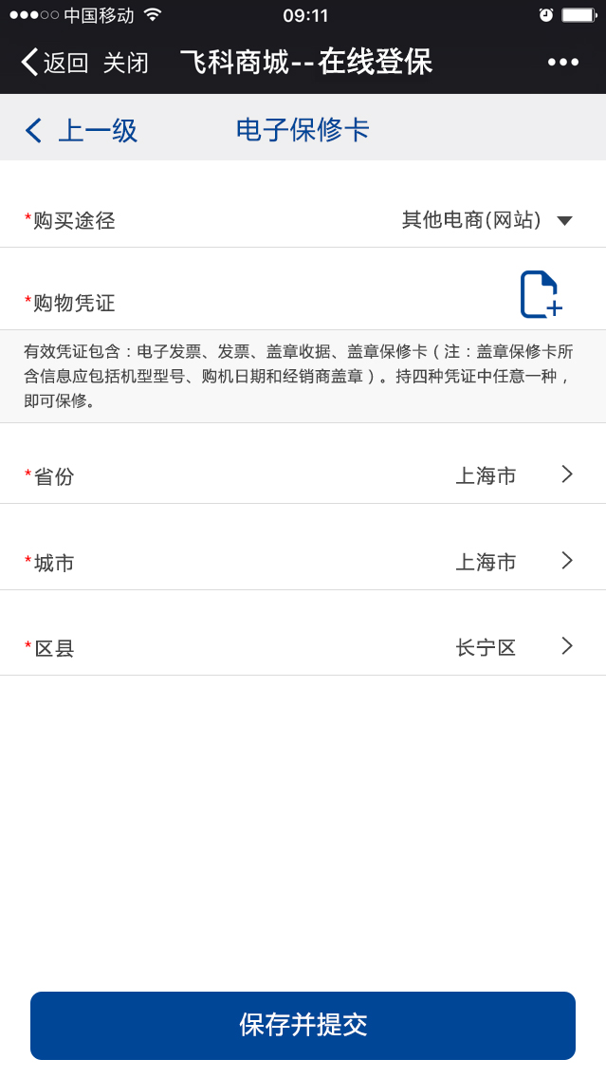

购物凭证图示02-03

1. 用户提交添加电子保修卡请求，系统展示如图示02-03：

* 标题：电子保修卡
* 顶部图标：上一级
* 购买途径
* 购物凭证
* 购物凭证解释
* 地址信息
* 提交并保存按钮

2.业务规则说明

* 业务规则1：用户刚进入此页面时触发GPS事件，系统自动定位图示02-04

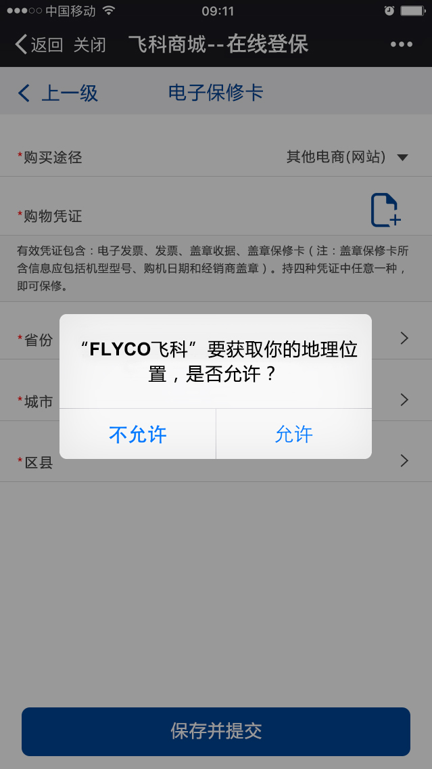

系统自动定位请求图示02-04

* 业务规则2：用户允许则相关地址信息由系统获取填写，不允许则将由用户自行填写
* 购买途径为必选项，由用户自行选择

购物凭证由图片上传的方式添加到飞科云端进行存储，填完相关信息后图示02-5

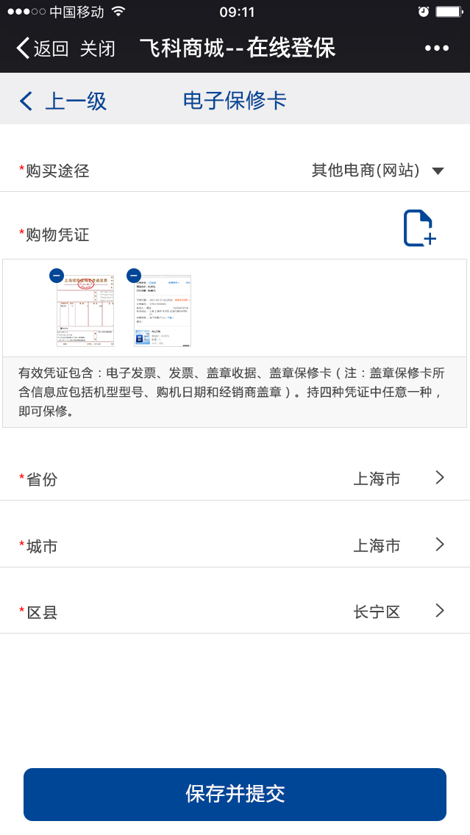

信息完善并可提交图示02-05

* 如果信息不完整的情况下进行提交，将会有弹出框进行提示用户完成信息之后再进行提交

#### 其他事件流

##### 系统故障

### 后置条件

### 延伸点

# U03–订单退货流程



### 用例说明

本用例描述了电子保修卡用户维修的用例展示

### 参与者

微信用户

### 前置条件

1）微信能正常使用。

2）手机有网络支持。

3）关注飞科商城公众号

### 事件流

#### 基本事件流

##### 使用获取维修网点信息



电子保修卡图示01-03 保修卡

1. 用户提交查询维修服务网点请求，系统展示如图示01-03

2.业务规则说明

* 业务规则1：用户选择本人最近网点，系统开启GPS自动定位图示03-01。

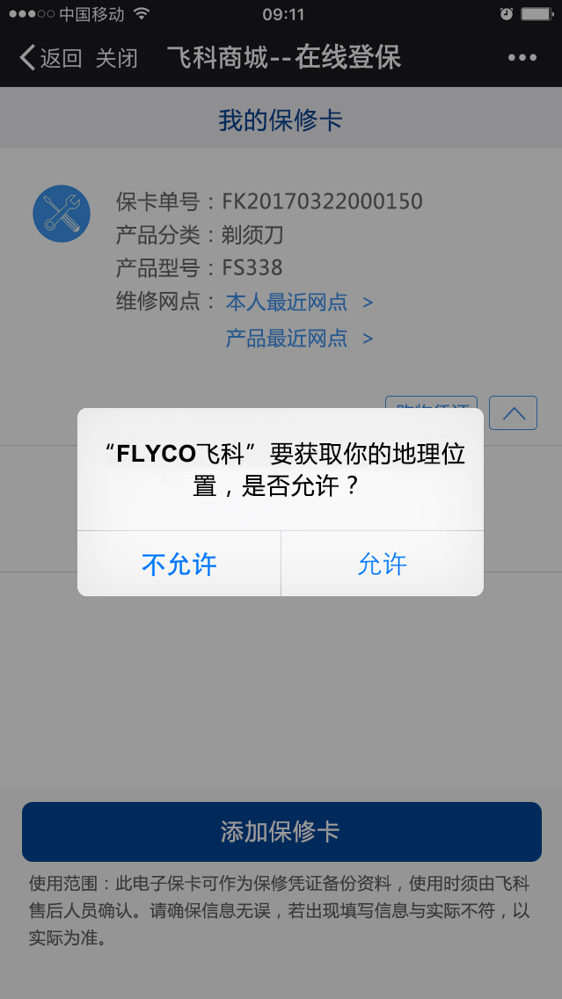

系统开启GPS自动定位图示：03-01

* 业务规则2：点击允许则进入离用户最近网点信息页面定位图示03-02，不允许则停留在当前面。
* 业务规则3：用户选择产品人最近网点，根据产品所在地址信息，进行区域匹配，页面进入该服务网点的信息页面，图示03-04-02。

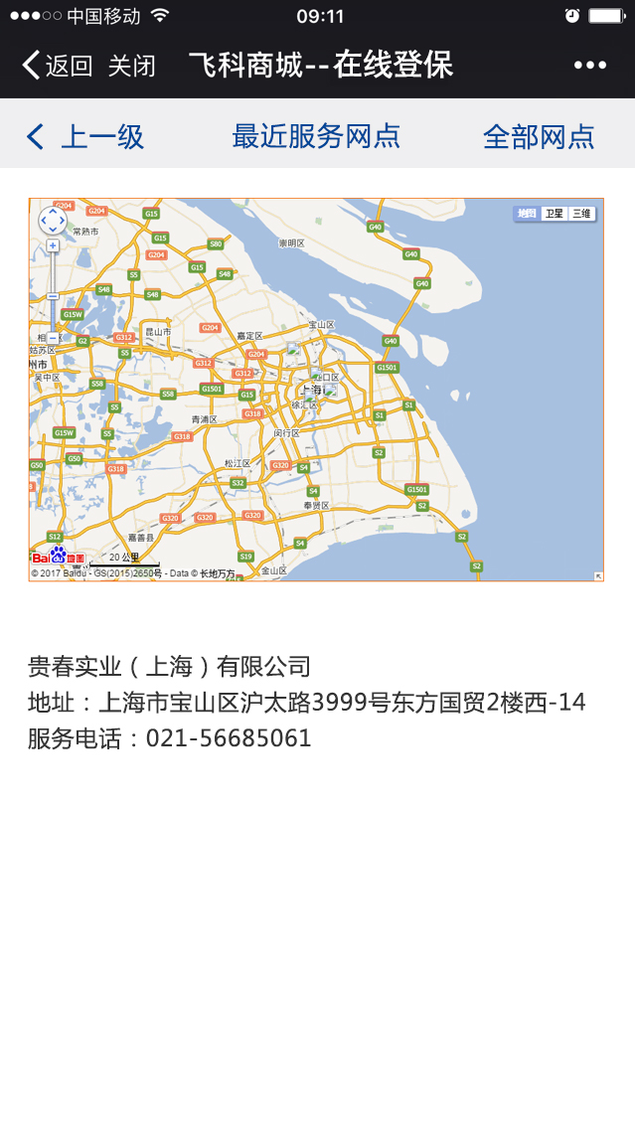

最近服务网点图示03-02

#### 维修申请事件流

1.用户提交电子保修卡上的维修申请进入该电子凭证的维修申请单列表图示03- 10

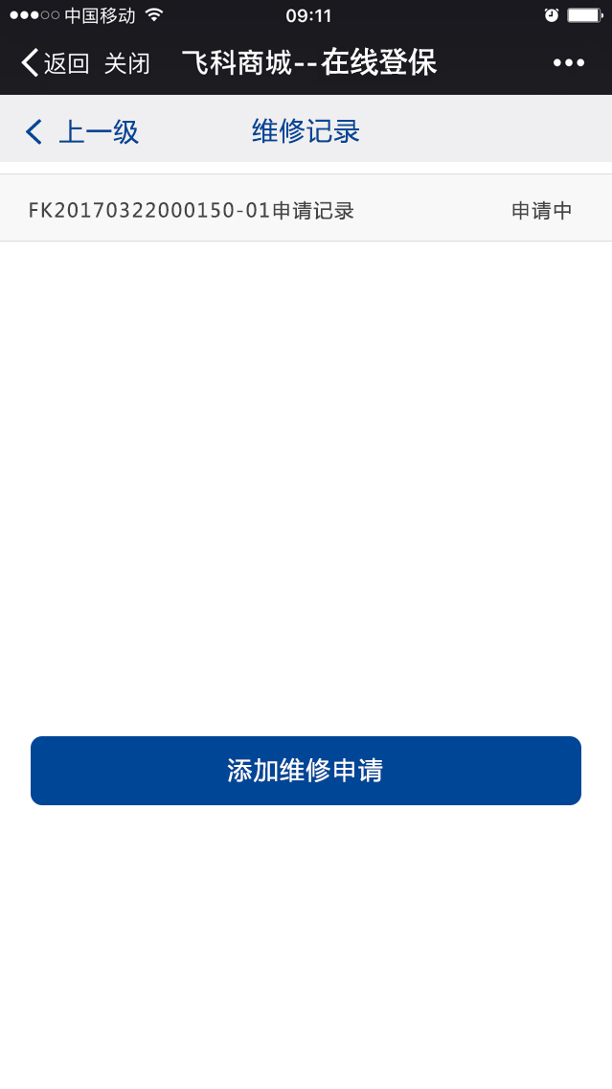

维修申请单列表图示03- 10

* 点击添加维修申请按钮，进入图示03-02

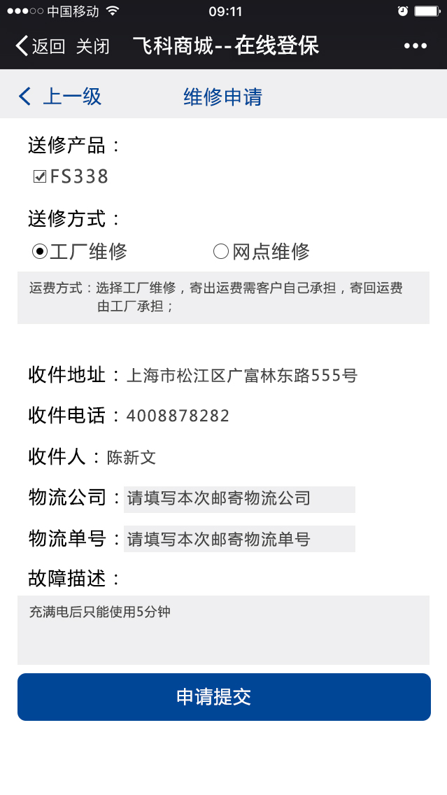

2. 用户提交添加维修申请后，系统展示如图示03-02

* 标题：维修申请
* 顶部图标：上一级
* 送修产品：必选，可多选
* 送修方式：必选，单选，默认为工厂维修
* 送修信息：系统自动加载。
* 寄件信息：物流公司，物流单号由用户手工输入
* 故障描述 ：简要问题描述
* 申请提交按钮

3.业务规则说明用户选择网点维修则系统切换到网点维修登记页面图示03-03

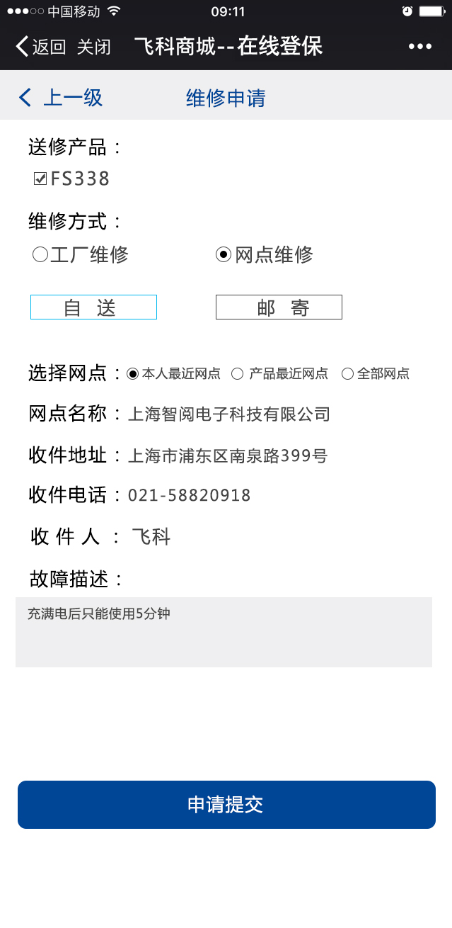

选择工厂维修自送图示03-03

* 网点维修分为自送和邮寄2种，系统默认为自送
* 系统自动给用户3个网点选择
* 本人最近网点：通过开启GPS定位到本人最近的网点
* 产品最近网点：通过电子凭证中的地址信息，筛选出最近的网点
* 全部网点：则弹出飞科全国所有维修网点，让用户自行选择
* 用户选择之后自动加载相关网点信息至提交页面
* 用户选择邮寄方式则页面切换到邮寄页面图示03-04

选择工厂维修自送图示03-04

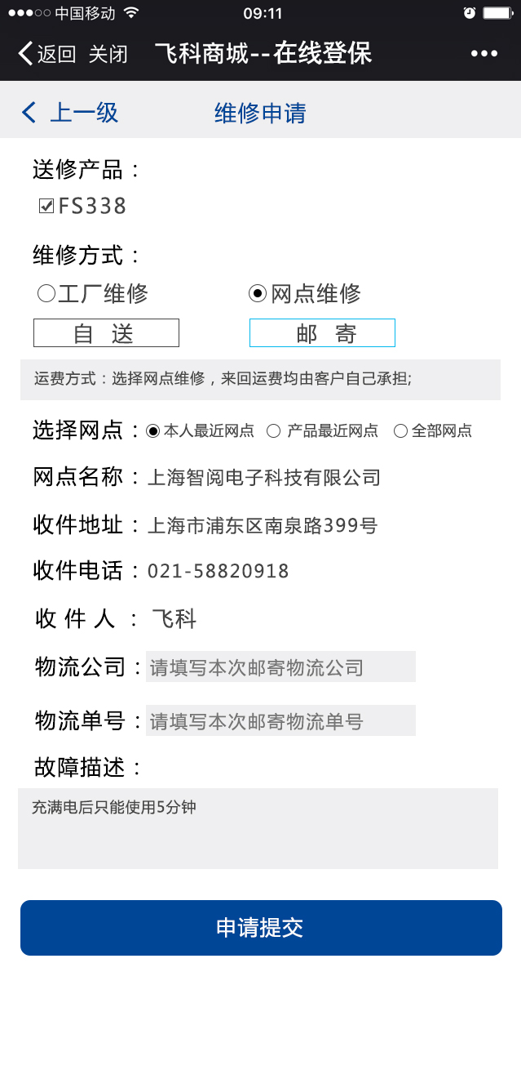

选择网点邮寄维修图示03-04

规则说明用户选择邮寄方式维修则系统显示邮寄运费说明

#### 维修申请追踪事件流

1.提交申请记录进入该记录维修节点明细页

A 申请单已完成状态的维修节点

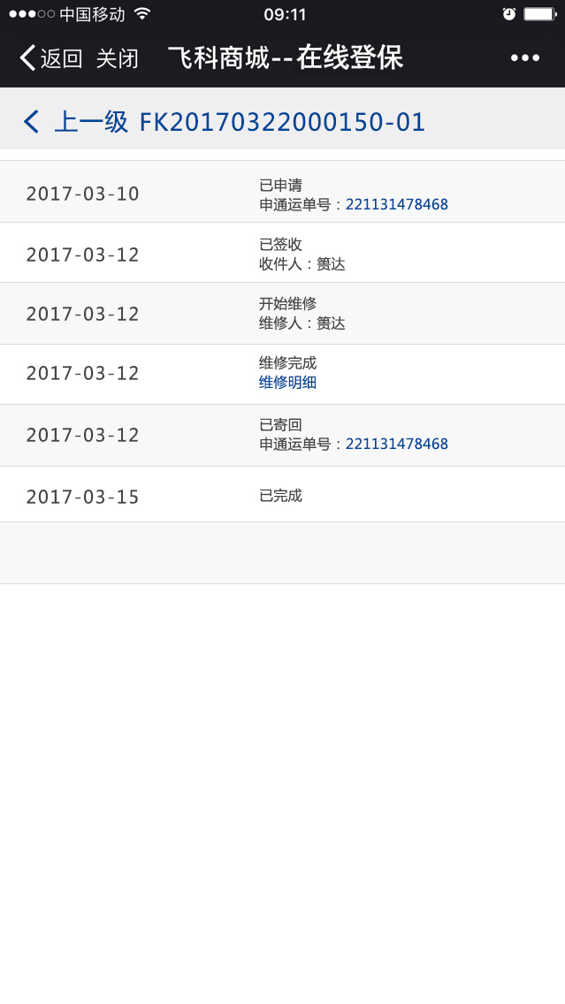

申请单 已完成状态的维修明细 图示：03-06

* 维修记录单号
* 上一级
* 维修节点明细

业务规则说明，维修记录状态已经由用户确认完成。

* 点击物流单号查看寄回快递的物流信息
* 点击维修明细进入图示03-06

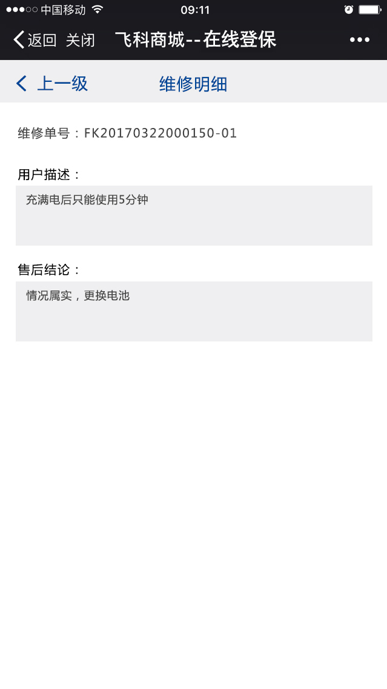

维修单明细图示：03-06

B 维修单状态属于用户可取消图示 03-07

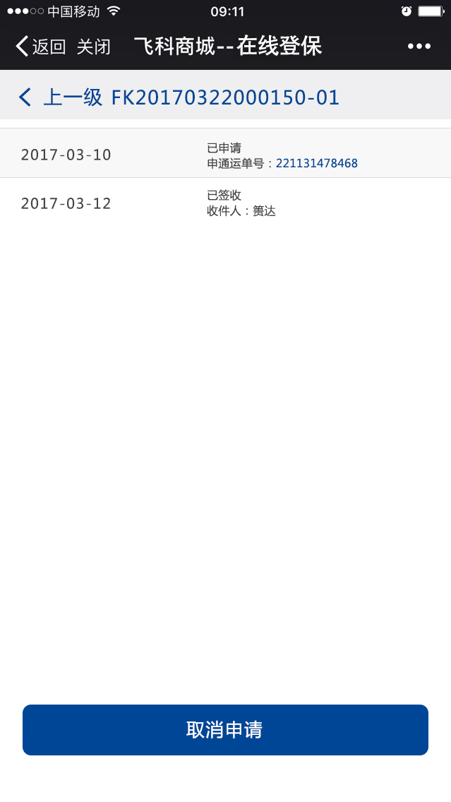

维修申请取消图示：03-07

* 规则说明维修节点没有达到开始维修的申请，可由用户单方面取消维修

C 维修单状态属于完成未评价状态图示:03-08

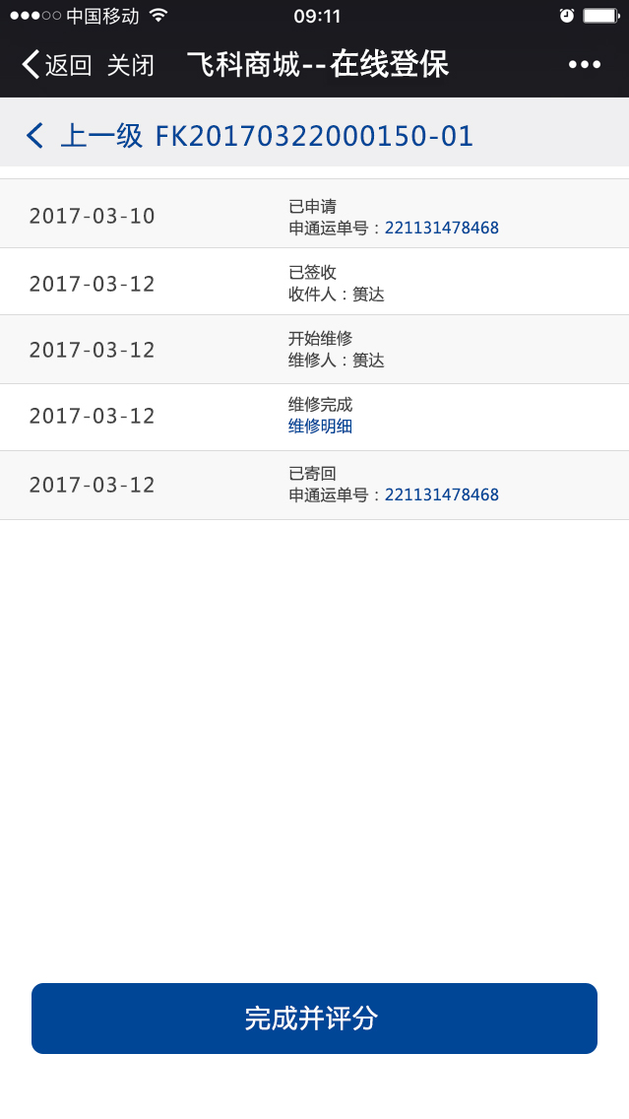

维修单状态属于已完成未评价状态图示:03-08

* 维修记录单号
* 上一级
* 维修节点明细
* 评分按钮

6业务规则，完成并评分按钮只有在维修完成，并出具维修明细的节点存在时才会显示，点击进入评分环节图示：03-08

7提交评分页面

.

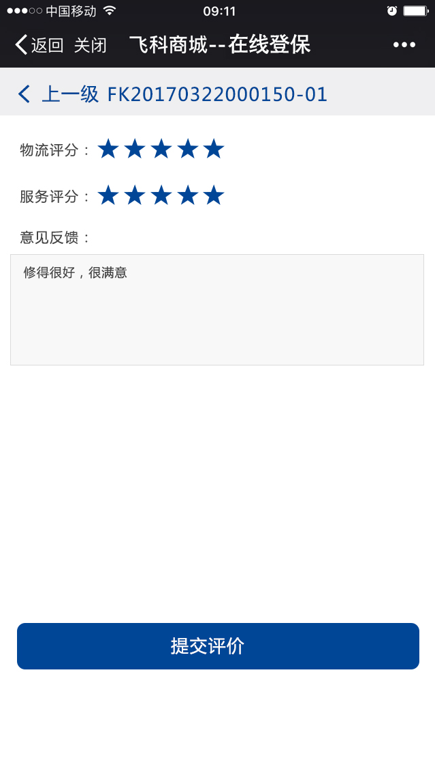

提交评分页面图示：03-09

1.提交评分页面图示：03-08

* 标题：维修单号
* 顶部图标：上一级
* 物流评分：打分
* 维修评分：打分
* 意见反馈：用户自行描述
* 提交评价按钮

2.业务规则 提交完评价之后此次维修申请进入关闭状态，不可再做修改。

### 后置条件

### 延伸点